Tweede Kamer der Staten-Generaal  kst-32793-698  's-Gravenhage 2023 | 2
Vergaderjaar 2022-2023

32 793 Preventief gezondheidsbeleid

Nr. 698 BRIEF VAN DE STAATSSECRETARIS VAN VOLKSGEZONDHEID, WELZIJN EN SPORT
Aan de Voorzitter van de Tweede Kamer der Staten-Generaal
Den Haag, 29 juni 2023
Vaccineren is een belangrijke preventieve maatregel. Vaccinaties zorgen voor het voorkomen en verminderen van ziektelast veroorzaakt door infectieziekten. Daarom hecht ik groot belang aan het Rijksvaccinatieprogramma en het behalen van een zo hoog mogelijke vaccinatiegraad. Over de vaccinatiegraad brengt het RIVM jaarlijks voor de zomer het vaccinatiegraadrapport uit, zo ook weer dit jaar1 .
Met deze brief bied ik het vaccinatiegraadrapport aan, ga ik in op de situatie van de vaccinatiegraad en hoe ik deze duid. In het vaccinatiegraadrapport zijn ook de resultaten van de flitspeiling opgenomen, zoals ik u heb toegezegd in mijn brief van 2 februari 20232 . In het verlengde van de ontwikkeling van de vaccinatiegraad beschrijf ik de voortgang van mijn aanpak «Vol vertrouwen in vaccinaties». Deze aanpak heb ik vorig jaar aan uw Kamer gepresenteerd3 en zet in op het bereiken en behouden van een zo hoog mogelijke vaccinatiegraad.
Naast de aanpak «Vol vertrouwen in vaccinaties», zijn er ook een aantal andere ontwikkelingen op het gebied van vaccinaties. In deze brief geef ik onder andere een terugkoppeling over de voortgang van de verschillende HPV-campagnes, de afwegingen die zijn gemaakt bij de Voorjaarsnota en de stand van zaken op enkele moties.

Vaccinatiegraadrapport 2022

Ontwikkeling infectieziekten
In 2020 en 2021 kregen minder mensen een infectieziekte waartegen het Rijksvaccinatieprogramma (RVP) vaccineert door de maatregelen tegen COVID-19. Ook in 2022 was dat effect nog steeds zichtbaar en kwamen infectieziekten waartegen het RVP vaccineert minder voor dan vóór de COVID-19 pandemie.

Ontwikkeling vaccinatiegraad
Jaarlijks brengt het RIVM voor de zomer het vaccinatiegraadrapport uit. In het vaccinatiegraadrapport dat u vorig jaar op 4 juli 2022 ontving, was te zien dat de vaccinatiegraad voor alle vaccinaties licht was gedaald. Dit was in overeenstemming met de trend, die waarneembaar was in heel Europa en die verklaarbaar was vanwege de effecten van COVID-19, zoals samenloop van groepsvaccinaties en vaccinatiemoeheid.
Helaas heeft deze trend zich voortgezet en zien we een verdere daling van de vaccinatiegraad in het vaccinatiegraadrapport, dat ik u vandaag toestuur.
Het is belangrijk dit vaccinatiegraadrapport in de juiste context te plaatsen. In mijn brief van 2 februari 2023 heb ik beschreven dat door de invoering van informed consent per 1 januari 2022 het RIVM alleen kan beschikken over de vaccinatiegegevens, waarvoor informed consent is geregistreerd. Dit leidt tot een onderrapportage van de opkomst en maakt vergelijking met voorgaande jaren gecompliceerder. De kinderen waarover nu gerapporteerd wordt, kwamen grotendeels al voor 1 januari 2022 in aanmerking voor vaccinatie. Het effect van informed consent is daarom nog beperkt in dit vaccinatiegraadrapport, maar dat het een rol speelt kan niet worden uitgesloten.
Zoals ik eerder aan uw Kamer meldde, wordt er gewerkt aan een wetswijziging waarbij een basis wordt gecreëerd voor het uitwisselen van vaccinatiegegevens met persoonsgegevens tussen het RIVM en de JGZ, tenzij betrokkenen daartegen bezwaar maken.
De daling van de vaccinatie kan dus niet precies in beeld gebracht worden vanwege het effect van informed consent, maar dát er sprake is van een verdere daling lijdt geen twijfel. Bij de zuigelingenvaccinaties is in het rapport te zien dat geen enkele vaccinatie tenminste boven de 90% deelname zit. In het vaccinatiegraadrapport wordt onderscheid gemaakt tussen vaccinaties met en zonder leeftijdsgrens, omdat het vanwege COVID-19 voorkwam dat vaccinaties werden uitgesteld. Ook zonder leeftijdsgrens komen de zuigelingenvaccinaties niet boven de 90% uit.
Bij de vaccinatie tegen de bof, mazelen en rodehond (BMR) voor zuigelingen is de gerapporteerde vaccinatiegraad omlaaggegaan van 92,3% naar 88,8%. Bij de vaccinatie tegen difterie, kinkhoest, tetanus en polio (DKTP) gaat de gerapporteerde vaccinatiegraad van 92,2% naar 87,3%. Als er wordt gekeken naar de vaccinatiegraad zonder leeftijdsgrens, dan ligt de gerapporteerde vaccinatiegraad respectievelijk op 89,4% en 88%. De gerapporteerde vaccinatiegraad tegen pneumokokken (Pneu) bij zuigelingen ligt met en zonder leeftijdsgrens op 90%.
Ook de vaccinatiegraad bij de kleuters, schoolkinderen en adolescenten laten een dalende tendens zien.
De verdere daling lijkt voor een belangrijk deel toegeschreven te kunnen worden aan vermindering van vertrouwen in en draagvlak voor vaccinaties. Uit een flitspeiling, die is uitgevoerd door het RIVM en waarop hieronder nader wordt ingegaan, blijkt dat meer mensen negatief zijn gaan denken over vaccinaties en het RVP. Mogelijk is dit een effect van COVID-19. De vaccinaties, waarover wordt gerapporteerd in dit rapport, zijn gegeven tijdens de COVID-19 pandemie. Tijdens de pandemie was er veel sprake van verspreiding van desinformatie over vaccinaties. Daarnaast is er vanuit de jeugdgezondheidszorg (JGZ) het signaal gegeven dat er sprake was van vaccinatiemoeheid. De samenloop van groepsvaccinaties met de COVID-19 vaccinatie zal hier niet geholpen hebben.
De daling van de vaccinatiegraad in Nederland past in een internationale tendens. In de rest van Europa is ook een daling van het vertrouwen in vaccinaties en deelname aan vaccinatieprogramma’s zichtbaar. Deze ontwikkeling is zorgelijk. Een daling van de vaccinatiegraad maakt dat de kans op uitbraken van infectieziekten toeneemt. Wereldwijd is er bijvoorbeeld een toename van mazelenuitbraken te zien, ook in Europa.
Tegelijkertijd betekent een lagere vaccinatiegraad van een bepaald geboortecohort niet dat de vaccinatiegraad van de gehele bevolking meteen daalt. De kans op een landelijke uitbraak doet zich vooral voor als de vaccinatiegraad flink daalt gedurende een aantal jaar in een groot deel van de bevolking. Zover is het nog niet. Maar de dalende tendens stelt niet gerust.
Met mijn aanpak «Vol vertrouwen in vaccinaties» zet ik op verschillende manieren in op het bereiken van een zo hoog mogelijke vaccinatiegraad. Een hoge vaccinatiegraad is nodig om individuen en de samenleving tegen infectieziekten te beschermen door middel van groepsimmuniteit. De huidige ontwikkelingen van de vaccinatiegraad geven aanleiding om deze aanpak te intensiveren en te bezien welke opties er zijn om nog meer in te zetten op het verhogen en bestendigen van de vaccinatiegraad. Daarbij hecht ik eraan te benadrukken dat vertrouwen in vaccinaties niet volledig maakbaar is vanuit de overheid. Het vraagt ook veel van de betrokken professionals, die zich hard voor maken voor het belang van vaccineren en die ik zeer erkentelijk ben. Uiteindelijk maken mensen zelf de keuze of zij een vaccinatie wel of niet willen halen. Zij hebben hierin een eigen verantwoordelijkheid: naar zichzelf en naar de samenleving (groepsbescherming). Uiteraard zal ik mij samen met het RIVM, de JGZ en de
GGD’en blijven inspannen om de toegankelijkheid van vaccineren zo groot mogelijk te maken en de informatievoorziening op het gebied van vaccinaties zo goed mogelijk te laten aansluiten bij de behoeften uit de samenleving.

Voortgang aanpak «Vol vertrouwen in vaccinaties»
Op 4 juli 2022 heb ik mijn aanpak «Vol vertrouwen in vaccinaties» met uw Kamer gedeeld. Met die brief werd het fundament voor de nieuwe aanpak gelegd. Dat fundament wordt nu verder uitgebouwd en ingevuld. Net zoals in mijn vorige brief, geef ik u een laatste stand van zaken over de voortgang van de aanpak. Dit doe ik aan de hand van de drie actielijnen: (1) het bewaken en het versterken van het vertrouwen, (2) het verstevigen van de informatievoorziening en (3) het vergroten van de toegankelijkheid. Daarnaast zal ik zoals hierboven aangekondigd, aangeven waar ik mogelijkheden zie voor het intensiveren van de aanpak.

Het bewaken en het versterken van het vertrouwen
Het versterken van het vertrouwen in vaccinaties en het verhogen van de vaccinatiegraad wordt gefundeerd met onderzoek naar:
1. Vaccinatiegraad naar subgroepen en regio’s/(deel-)gemeenten;
2. Drijfveren achter al dan niet vaccineren
Ad 1. Aanvullende inzet op het verhogen van de vaccinatiegraad vraagt om diepgaander inzicht in omstandigheden, die bepalend zijn voor de vaccinatiegraad, naar subgroep en lokale vaccinatiegraad, waardoor gerichte acties aan effectiviteit kunnen winnen. Het RIVM zet hiervoor onderzoek op, waarbij o.a. gebruik wordt gemaakt van CBS-gegevens. Deze resultaten zullen gemeenten helpen bij een gerichte lokale inzet op de vaccinatiegraad.
Het is geenszins uit te sluiten dat daaruit blijkt dat de achterblijvende vaccinatiegraad met name ook is te zien bij bevolkingsgroepen met een lage SES.
Ik kan mij dan ook goed voorstellen dat met de inzichten uit dit onderzoek een combinatie gemaakt kan worden in de aanpak van de dalende vaccinatiegraad en de aanpak van gezondheidsachterstandenbeleid. Ik zal uw Kamer daarover in de volgende voortgangsbrief nader informeren.
Ad 2. Voor het inzetten op het verhogen van de vaccinatiegraad is het essentieel om te begrijpen waarom de vaccinatiegraad daalt, wat de verschillen tussen mensen op het gebied van vaccineren verklaart, waarom mensen zich wel of niet laten vaccineren en hoe het vaccinatieaanbod het beste kan aansluiten op de behoeften van verschillende mensen. Het sociaalwetenschappelijk onderzoeksprogramma SocioVax van het RIVM gaat meer inzicht bieden in deze vraagstukken. SocioVax richt zich op drie doelen:
1. Inzicht in waarom mensen zich wel of niet laten vaccineren;
2. Inzicht in wat werkt om mensen beter te kunnen informeren en ondersteunen bij vaccinatiekeuzes en om vaccineren zo toegankelijk mogelijk te maken;
3. Inzichten delen met professionals, die zich bezighouden met deze vraagstukken.
Dit onderzoeksprogramma wordt in 2023 opgezet en gaat langlopend zicht bieden op de ontwikkelingen van de sociale dynamiek rondom vaccinaties. Dit langlopend zicht is van groot belang om aan te kunnen blijven sluiten bij de behoeften van mensen en daarmee het vertrouwen in vaccinaties te vergroten.

Flitspeiling
In mijn brief van 2 februari 2023 heb ik aangegeven, dat vooruitlopend op de ontwikkeling van de vertrouwensmonitor het RIVM in juli 2022 een flitspeiling heeft uitgevoerd onder 1.000 ouders met een kind in de leeftijd van 0 tot 3,5 jaar en 1.000 ouders met een kind in de leeftijd van 9 tot 14 jaar. Ik heb toen ook toegezegd uw Kamer voor de zomer te informeren over de resultaten van deze peiling en dat doe ik hierbij.
In de flitspeiling is een vergelijking gemaakt tussen ouders in 2022 met ouders in 2013. Uit deze vergelijking blijkt dat een groter aandeel ouders van jonge kinderen een negatief beeld heeft over vaccineren dan toen de flitspeiling werd uitgevoerd in 2013. Dit blijkt onder andere uit de reacties op de vraag «ik vind het vaccineren van mijn kind volgens het RVP», waarbij een groter deel van de ouders in 2022 dan in 2013 aangaf dit slecht te vinden.
De observaties in de flitspeiling komen overeen met die in een recente publicatie van het Sociaal Cultureel Planbureau (SCP)4 over sceptische visies in het coronadebat. Ik zal daarom extra in gaan zetten op de dialoog met mensen, die sceptisch en/of afhoudend staan tegenover vaccinaties. De uitkomsten van de hiervoor genoemde onderzoeken zullen daarvoor functioneel zijn.

Het verstevigen van de informatievoorziening

Anderstalige doelgroepen
Het RIVM is doorlopend bezig de communicatiematerialen over het RVP beter aan te laten sluiten bij de doelgroepen. De communicatiemiddelen met betrekking tot het RVP worden in steeds meer talen beschikbaar, zoals ik ook omschreef in mijn brief van 2 februari. Inmiddels kan ik uw Kamer mededelen dat de uitnodigingsbrieven nu ook te lezen zijn in onder andere het Arabisch, Engels, Farsi, Frans, Oekraïens, Pools, Russisch, Somalisch, Spaans, Tigrinya en Turks. Hiermee is een mooie stap gezet naar het bereiken van anderstalige doelgroepen.

Communicatietechnieken
De Vrije Universiteit Amsterdam doet onderzoek naar het ontwikkelen van technieken voor professionals, die gesprekken voeren met ouders en kinderen over (het nut van) vaccineren. Dit onderzoek naar gesprekstechnieken voor professionals heeft tot nu toe onder meer geleid tot het ontwerpen van een dialoogtraining voor jeugdverpleegkundigen en jeugdartsen. Deze training zal in oktober 2023 voor het eerst plaatsvinden.
Hiernaast is de Vrije Universiteit Amsterdam in samenwerking met GGD Amsterdam en het RIVM begin dit jaar gestart met onderzoek naar gesprekken over kindervaccinaties tussen ouders, professionals en sleutelfiguren uit diverse doelgroepen. Het onderzoek zal leiden tot inzicht in de effectiviteit van verschillende gesprekstechnieken. Ouders, sleutelfiguren en zorgverleners worden actief betrokken bij dit onderzoek.

Vaccinatiealliantie
De Vaccinatiealliantie is een netwerk van professionals, waarin ideeën worden uitgewisseld over het verhogen van de vaccinatiegraad. Met de huidige ontwikkeling van de vaccinatiegraad is de waarde van de Vaccinatiealliantie alleen maar toegenomen. Bij de volgende bijeenkomsten wil ik met de professionals gerichte acties formuleren naar aanleiding van de huidige ontwikkelingen op basis van eerdere ideeën die tot stand zijn gekomen bij de Vaccinatiealliantie, zoals het inzetten van vertrouwenwekkende personen om kennis inzake vaccinaties te delen.

Denktank desinformatie
In 2019 is de denktank desinformatie gestart, naar aanleiding van toenemende misvattingen over vaccinaties. Misvattingen over vaccinaties kunnen leiden tot onzekerheid of onduidelijkheid bij de bevolking. Dit kan de vaccinatiegraad en daarmee de volksgezondheid ondermijnen. De denktank desinformatie is een netwerk waarin informatie wordt uitgewisseld. De inzet van de deelnemers van de denktank is vooral gericht op het beschikbaar stellen van betrouwbare informatie.
In de afgelopen periode zijn door leden van uw Kamer veel vragen gesteld over de werkwijze van de denktank. Deze vragen veronderstelde een beeld van een hogere organisatiegraad van de denktank dan in realiteit het geval is. In reactie op de vragen, met name in beantwoording op de vragen van lid Van Haga5 , heb ik aangegeven dat ik mij samen met de deelnemers aan de denktank zal bezinnen op de toekomstige rol en invulling van de denktank. Ik zal uw Kamer mede naar aanleiding van het overleg met de denktank informeren over mijn vervolginzet op het gebied van des- en misinformatie over vaccinaties.

Het vergroten van de toegankelijkheid

Inhaalacties
Het komt voor dat kinderen en jongeren niet of niet alle vaccinaties uit het RVP halen. Soms is dit omdat het om praktische redenen niet haalbaar is en wordt later vergeten om de vaccinatie alsnog te halen. Om hen de kans te bieden dit toch nog te doen, worden er zgn. veegacties gehouden. In aanvulling op deze acties wil ik samen met het RIVM een campagneweek organiseren om het belang van vaccineren en het RVP onder de aandacht te brengen en tegelijkertijd een extra gelegenheid te bieden gemiste vaccinaties in te halen. De komende periode gebruik ik om dit plan verder uit te werken en ik informeer uw Kamer nader in mijn volgende voortgangsbrief. Uiteraard wordt bij de uitwerking van de extra gelegenheid om gemiste vaccinaties in te halen rekening gehouden met de uitvoerbaarheid voor de jeugdgezondheidszorg (JGZ).

HPV

Inhaalcampagne tot 18 jaar
In 2022 is de vaccinatieleeftijd voor HPV-vaccinatie verlaagd en kwamen ook jongens voor het eerst in aanmerking voor de HPV-vaccinatie. Gelijktijdig is er gestart met een tweejarige inhaalcampagne waarbij alle jongeren tot 18 jaar de kans krijgen alsnog de HPV-vaccinatie te halen. Bij de voorlopige deelname cijfers die ik uw Kamer toestuurde op 2 februari 2023 was te zien dat al bij 4 van de 5 geboortejaren bij jongens die in aanmerking kwamen er een opkomst was van boven de 50%. Hieronder zijn nieuwe voorlopige cijfers opgenomen voor zowel de eerste HPV-vaccinatie als de volledige serie.
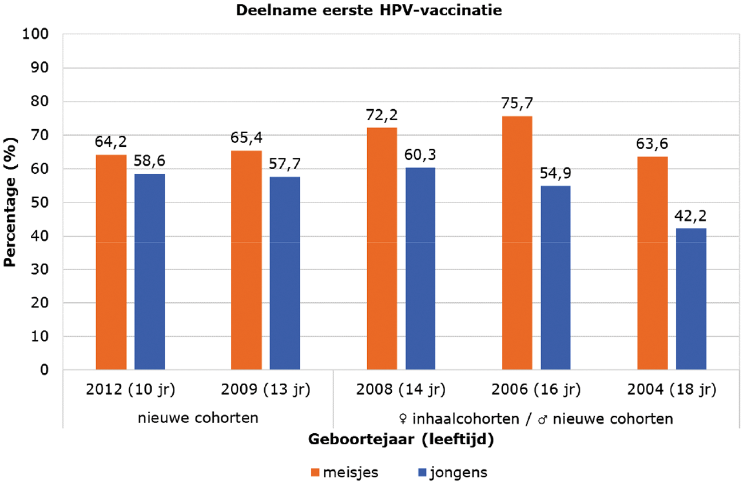
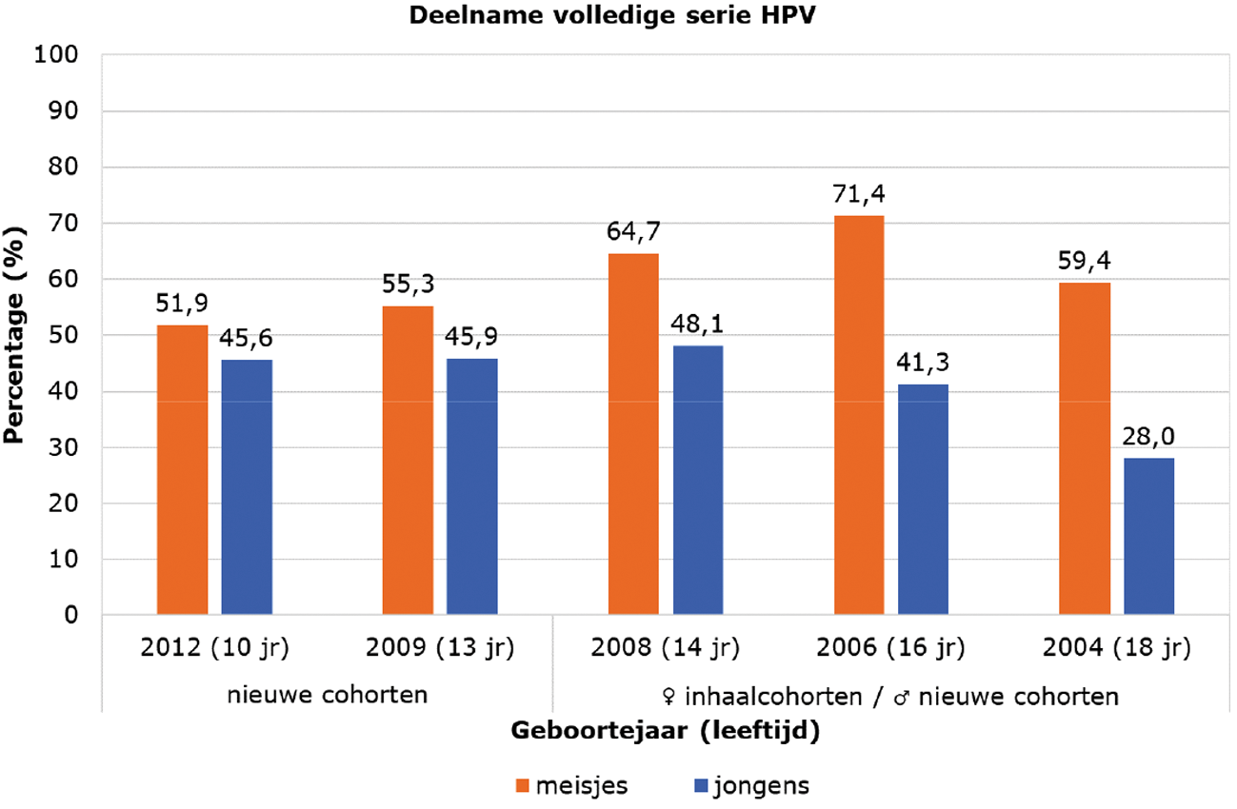
Ik vind de bovenstaande voorlopige deelname een positief resultaat, gezien het feit dat de HPV-vaccinatie nieuw is voor jongens en we bij de meisjes de afgelopen jaren constateerden dat het tijd kost, voordat een grote meerderheid de HPV-vaccinatie haalt.
Dat neemt niet weg dat ik het verhogen van de vaccinatiegraad van de HPV-vaccinatie, net als bij de rest van het RVP, erg belangrijk vindt. Tijdens het commissiedebat medische preventie van 16 februari 2023 sprak ik met uw Kamer over de doelstelling voor HPV en daarbij heb ik de doelstelling voor jongens gelijkgesteld met de WHO-doelstelling voor meisjes, nl. van 90%.
Graag ga ik nog verder in op het belang van de HPV-vaccinatie en de doelstellingen die zijn verbonden aan deze vaccinatie.

Doelstelling HPV-vaccinatie
Het humaan papillomavirus (HPV) kan zes soorten kanker veroorzaken. Deze vormen van kanker komen (ook) bij mannen voor en worden steeds vaker gezien. Daarom is het heel belangrijk ook jongens te vaccineren tegen HPV. Daarnaast draagt vaccinatie van jongens bij aan de bescherming van de hele bevolking tegen HPV en de potentiële gevolgen van een infectie.
Ik vind het belangrijk om dezelfde ambitie uit te stralen voor de HPV-vaccinatiegraad bij zowel meisjes als jongens, waarbij ik wil aanmerken dat het niet reëel is dat deze doelstelling op korte termijn behaald wordt, zoals de ervaring met het vaccineren van meisjes ons de afgelopen jaren heeft geleerd. Belangrijk om hierbij op te merken is, dat significante gezondheidswinst wordt behaald met het vaccineren van zowel jongens als meisjes, ook als de 90% doelstelling nog niet wordt behaald. Daarom ben ik positief over waar we nu staan. Met de huidige campagnes, die lopen tot eind 2023, worden veel inzichten opgedaan over hoe de HPV-vaccinatiegraad verder kan worden versterkt en bestendigd.

Aanvullende HPV-campagne voor jongvolwassenen
Bij Kamerbrief van 2 februari 2023 bent u geïnformeerd over de start van de aanvullende HPV-campagne voor jongvolwassenen,6 waarbij iedereen geboren tussen 1 januari 1996 en 31 december 2003 eenmalig de gelegenheid krijgt om zich te laten vaccineren tegen HPV. De HPV-prik voor deze jongvolwassenen is alleen in 2023 gratis en bestaat uit 2 prikken, waar minimaal 5 maanden tussen moet zitten. Daarom is het belangrijk dat jongvolwassenen uiterlijk in juli de eerste prik halen om de vaccinatieserie kosteloos af te ronden in 2023. Om dit extra onder de aandacht te brengen is er door het RIVM samen met de GGD’en een Laatste Kansweek georganiseerd onder de noemer «Mis ’m niet!». De doelgroep is zelf betrokken geweest bij het tot stand komen van de campagne om de communicatie zo goed mogelijk aan te laten sluiten. De GGD’en hebben gedurende deze Laatste Kansweek extra veel locaties aangeboden, ook zonder afspraak. Er zijn onder andere vaccinatiebussen ingezet en er is gebruik gemaakt van pop-up vaccinatielocaties op plekken, waar veel jongvolwassenen zijn, zoals treinstations en scholen.
Ook was ik zelf op woensdag 31 mei bij de kick-off van de «Mis ’m niet» campagne, om aandacht te vragen voor deze campagne, HPV-vaccinatie en het belang van het RVP in den brede.
De «Mis ’m niet» campagne heeft gezorgd voor veel aandacht voor de HPV-vaccinatie en tijdens de campagneweek zijn er meer dan twee keer zoveel prikken gezet als in de weken daarvoor. De hoop is dat het effect van deze campagne nog een tijd aan zal houden.
Op dit moment ligt de deelname van de HPV-campagne voor jongvolwassenen rond de 20%. Naar aanleiding van dit percentage zal ik mij samen met het RIVM en de GGD’en beraden op een verlenging van deze campagne.

Gordelroos
Tijdens het commissiedebat medisch preventie op 16 februari van dit jaar (Kamerstuk 32 793, nr. 671) heb ik uw Kamer gemeld dat het aanbieden van gordelroosvaccinatie een omvangrijke extra investering vergt en dat het vanwege de financiële krapte complex is om deze middelen beschikbaar te krijgen. Afhankelijk van de doelgroep en de opkomst bij een inhaalcampagne schatten we de kosten op jaarlijks € 80 tot € 200 miljoen in de eerste vijf jaren en daarna structureel € 40 miljoen.
In de voorjaarsnota en bijbehorende eerste suppletoire begroting van VWS 2023 is er geen budget beschikbaar gesteld voor het programmatisch aanbieden van gordelroosvaccinatie. Er is op dit moment binnen artikel 1 van de begroting van VWS, waar deze uitgaven onder vallen, geen ruimte voor deze uitgaven.

Wijziging RVP-schema
Op 7 september 2022 heeft de Gezondheidsraad (GR) advies uitgebracht over het vaccinatieschema van het RVP. In dit advies zijn vier wijzigingen van het schema voorgesteld. In mijn brief van 2 februari heb ik aangegeven dat de eerste mogelijkheid voor besluitvorming over het overnemen van het advies de voorjaarsnota van 2023 is. Uit de voorjaarsnota 2023 (Kamerstuk 36 350, nr. 1) blijkt dat het financieel haalbaar is om het advies van de GR over het RVP-schema over te nemen en dat is dan ook het voornemen. Uiteraard is het overnemen van het advies onder voorbehoud van verdere besluitvorming over de voorjaarsnota. Hier wordt dan ook op gewacht voor verdere uitwerking van het GR advies plaatsvindt.

Lopende implementaties: rota en maternale griep
Zoals ik uw Kamer heb geïnformeerd in mijn brief van 20 september jl., wordt de rotavirusvaccinatie toegevoegd aan het RVP en is het streven deze vanaf begin 2024 aan te bieden aan alle zuigelingen in Nederland.7 Dit besluit was het startsein voor een uitgebreid traject met het RIVM, GGD GHOR en ActiZ over de implementatie. Vooralsnog verloopt dit traject voorspoedig en is begin 2024 een realistisch streven voor de start van rotavirusvaccinatie.
Sinds 2021 komen ook vrouwen, die vanaf 22 weken zwanger zijn, in aanmerking voor een (gratis) griepvaccinatie in het kader van het Nationaal Programma Grieppreventie (NPG). De uitvoering van het NPG is belegd bij de huisartsen. In 2022 is besloten om de griepvaccinatie van deze doelgroep te laten plaatsvinden bij de jeugdgezondheidszorg (JGZ). Sindsdien is en wordt door de betrokken partijen hard gewerkt aan de noodzakelijke voorbereidingen, zodat deze vrouwen vanaf oktober 2023 voor hun griepvaccinatie terecht kunnen bij de JGZ.

Financiering na adviezen Gezondheidsraad (invulling motie Den Haan)
Graag informeer ik uw Kamer over mijn inzet om te komen tot oplossingen voor de financiering na adviezen van de GR over vaccinaties. Deze inzet doe ik mede om invulling te geven aan de motie van het lid Den Haan8 . Deze motie verzoekt de regering te verkennen om een oplossing te vinden in de begrotingssystematiek, zodat financiering sneller beschikbaar komt voor vaccins na een positief advies van de GR.
De GR adviseert op basis van wetenschappelijke literatuur over het vaccinatie- en screeningsaanbod van de overheid en neemt daarbij de kosteneffectiviteit mee. Deze adviezen worden gebruikt om op een kosteneffectieve manier te investeren in de gezondheid van de bevolking en aan te sluiten op internationale ontwikkelingen op het gebied van publieke gezondheid (vaccininnovatie, nieuwe mogelijkheden van screening, epidemiologie van infectieziekten, etc.). Deze adviezen helpen om Nederland klaar te maken voor toekomstige uitdagingen en het reduceren van ziektelast. Na advies van de GR is het aan de VWS-bewindspersoon om een besluit te nemen over landelijke invoering.
Er is geen systematiek, waarlangs dergelijke interventies automatisch onderdeel worden van het aanbod, zoals het geval is bij nieuwe geneesmiddelen of zorgmethodieken in het kader van de Zvw. Een vaccinatie onderdeel laten worden van het publiek gefinancierde aanbod vergt een afzonderlijk besluit van de VWS-bewindspersoon, waarvoor financiële dekking nodig volgens de geldende begrotingsregels.
Om invulling te geven aan de motie Den Haan worden momenteel op ambtelijk niveau financieel-technische mogelijkheden verkend ten behoeve van een volgende kabinetsperiode. Ik zal uw Kamer op de hoogte te houden van de vorderingen van deze ambtelijke voorbereidingen en in het voorjaar 2024 de verschillende mogelijkheden voorleggen.

Doorlooptijden vaccins (motie Den Haan)
Op 23 maart jl. is een motie van het lid Den Haan9 aangenomen, waarin de regering wordt verzocht de doorlooptijden van vaccins met de Kamer te delen en inzichtelijk te maken hoe die doorlooptijden tot stand zijn gekomen. Ik heb destijds aangegeven dat ik deze motie zo interpreteer dat het gaat om nieuw geregistreerde vaccins en of deze wel of niet in aanmerking komen voor een programmatisch aanbod.
Zoals ik in het debat medische preventie van 16 februari jl. aangaf, is het lastig om in algemene zin iets te zeggen over de doorlooptijden van vaccins. Deze verschillen namelijk sterk per vaccin. Daarnaast kunnen er ook goede redenen zijn waarom doorlooptijden soms langer zijn, bijvoorbeeld wanneer de ziektelast nog onvoldoende groot is of de effectiviteit van het vaccin nog (te) laag. Met de invoering van het prioriteringsoverleg van de GR (dat leidt tot een werkagenda, die inzicht geeft in wanneer de GR over welke vaccinatie adviseert) en de Horizonscan (waarbij vaccinproducenten kunnen aangeven aan welke vaccins zij werken en wanneer deze in Nederland beschikbaar komen) zijn belangrijke stappen gezet om de doorlooptijden van vaccins te verkorten.
In mijn vorige brief «Vol vertrouwen» over de vaccinatiegraad van februari jl., heb ik uw Kamer, als bijlage bij de werkagenda van de GR, geïnformeerd over nieuwe vaccins, die vanaf 2021 zijn geregistreerd. Hierbij heeft de GR ook aangegeven of ze over deze vaccins heeft geadviseerd of (mogelijk) gaat adviseren en waarom. Deze nieuwe werkwijze geeft beter zicht op de onderbouwing voor de werkagenda en de verwachtingen van advisering over nieuwe vaccins. Als deze werkwijze bevalt en in een behoefte voorziet, wil ik hier graag een structurele werkwijze van maken. Hierover, evenals andere mogelijke verbeteringen in de doorlooptijden van vaccins, ben en blijf ik met de betrokken partijen in gesprek. Ik informeer uw Kamer begin 2024 over de belangrijkste uitkomsten hiervan en daarmee over de invulling van de motie. Ik merk daarbij op dat de eerdergenoemde problematiek van de financiering voor het programmatisch aanbieden van nieuwe vaccinaties na een positief advies van de GR ertoe kan leiden dat de doorlooptijden van vaccins langer worden.

Werkagenda Gezondheidsraad
De Werkagenda van de GR wordt tenminste eens in het halfjaar opgesteld op basis van een prioriteringsoverleg tussen de Gezondheidsraad, het RIVM, ZiN en het College ter Beoordeling van Geneesmiddelen (CBG). Hierbij wordt onder andere rekening gehouden met nieuwe vaccins, die op de markt komen en de epidemiologische situatie. Afgelopen maart is er een tussentijdse nieuwe werkagenda opgesteld en gepubliceerd10 vanwege de toevoeging van advisering over pneumokokkenvaccinatie voor kinderen op de werkagenda. Deze maand heeft opnieuw een prioriteringsoverleg plaatsgevonden. Op basis daarvan stelt de Gezondheidsraad een nieuwe werkagenda voor. Deze werkagenda deel ik als bijlage bij deze brief met uw Kamer en stel ik daarmee vast. Op de werkagenda staat voor 2023 nog het advies over Mpox-vaccinatie en een herziening van het beoordelingskader vaccinaties. Adviezen over pneumokokkenvaccinatie en COVID-vaccinatie zijn reeds opgeleverd. Voor 2024 is de planning dat de GR in het eerste kwartaal adviseert over RSV-vaccinatie bij kinderen, en verder over vogelgriep, griep, pneumokokkenvaccinatie en een gecombineerd Hepatitis A- en B-vaccin voor mannen, die seks hebben met mannen. Voor 2025 staat RSV-vaccinatie voor ouderen, Meningokokken B-vaccinatie voor kinderen, pneumokokkenvaccinatie voor ouderen, HPV-vaccinatie en dengue-vaccinatie in Caribisch Nederland geagendeerd. In de bijlage bij de werkagenda staan de nieuwe vaccins genoemd, die in 2023 zijn geregistreerd en of deze naar verwachting in aanmerking komen om op de werkagenda van de Gezondheidsraad te komen.

Tot slot
De daling van de vaccinatiegraad laat zien dat een hoge vaccinatiegraad geen vanzelfsprekendheid is en dat hier volop op ingezet moet blijven worden. Op die manier kan de samenleving zo goed mogelijk beschermd blijven tegen de gevolgen van infectieziekten. De komende periode staat er veel te
gebeuren op het gebied van vaccinaties. Ik zal uw Kamer in ieder geval tweemaal per jaar informeren over de vaccinatiegraad en de voortgang van de aanpak Vol vertrouwen in vaccinaties. Het eerstvolgende moment is naar verwachting begin 2024.
De Staatssecretaris van Volksgezondheid, Welzijn en Sport,
M. van Ooijen

1 https://www.rivm.nl/bibliotheek/rapporten/2023-0031.pdf
2 Kamerstuk 32 793, nr. 651
3 Kamerstuk 32 793, nr. 614
4 Hoofdrapport+Sceptische+visies+in+het+coronadebat (1).pdf
5 Beantwoording Kamervragen lid Van Haga, Aanhangsel Handelingen II 2022/23, nr. 1623
6 Kamerstuk 32 793, nr. 651.
7 Kamerstuk 32 793, nr. 636
8 Motie van het lid Den Haan, ingediend 16-3-2023. De motie verzoekt de regering te verkennen of er een oplossing gevonden kan worden in de begrotingssystematiek, zodat financiering sneller beschikbaar is voor nieuwe vaccins na een positief advies van de Gezondheidsraad. Kamerstuk 32 793, nr. 675.
9 Motie van het lid Den Haan, ingediend op 16-3-2023. De motie verzoekt de regering de doorlooptijden van vaccins met de Kamer te delen en tevens inzichtelijk te maken hoe die doorlooptijden precies tot stand zijn gekomen. Met deze brief informeert u de Kamer over uw invulling van de motie. Kamerstuk 32 793, nr. 674.
10 https://www.rijksoverheid.nl/documenten/publicaties/2023/03/21/werkagenda-advisering-vaccinaties-gezondheidsraad-2023

